За страницами семейного альбома…

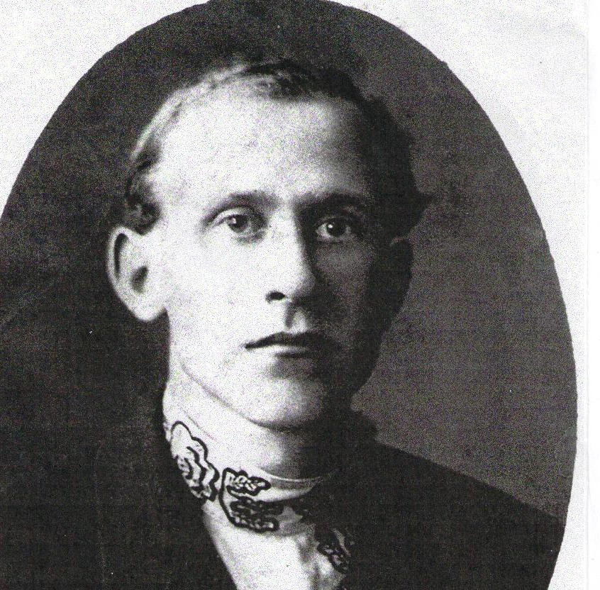

Выполнила: Созинова Анастасия
1 «Б» класс
школа № 60

Война еще исчезнуть не готова.
Те годы – миллионы личных драм.
А потому, давайте вспомним снова
Всех тех, кто подарил Победу нам.

Я услышала фразу: «Война вошла в каждый дом, в каждую семью, прошла через сердце каждого человека» и подумала, может кто-то из моих родственников тоже защищал Родину во время Великой Отечественной войны. С этим вопросам я обратилась к родителям. Моя мама рассказала мне, что участником войны был ее прадедушка, и показала фотографии из семейного архива.
Теперь и я хочу вам рассказать про моего дедушку, участника Великой Отечественной войны. Я его никогда не видела, потому что он умер задолго до моего рождения, но знакома с ним по рассказам и фотографиям из семейного альбома, где сохранились старые черно-белые снимки.
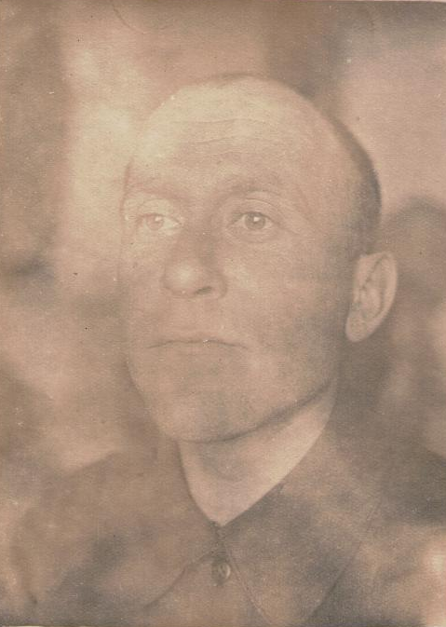

Звали моего дедушку Добрынин Борис Петрович. Родился он 24 августа 1904 года в деревне Илья-Высоково Ивановской области, работал учителем, преподавал географию и физическую культуру.
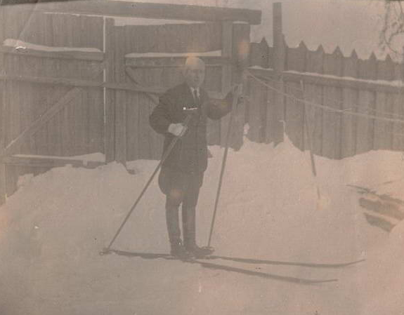
Пользовался большим уважением и вскоре стал инспектором школ, а позднее занял должность директора сельской школы, где и познакомился со своей будущей женой Исаковой Ниной Петровной, учителем начальных классов.
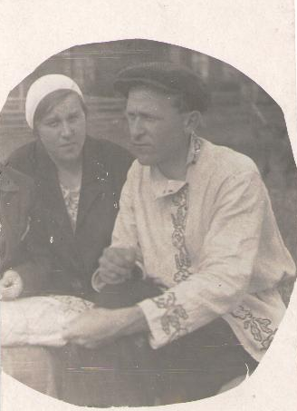
Поженились они в 1934 году, а в 1935 году у них родился первый сын Вадим. Жили они дружно, детей любили и родились у них еще до 1940 года трое детей: Руфина, Валерий и Марина.
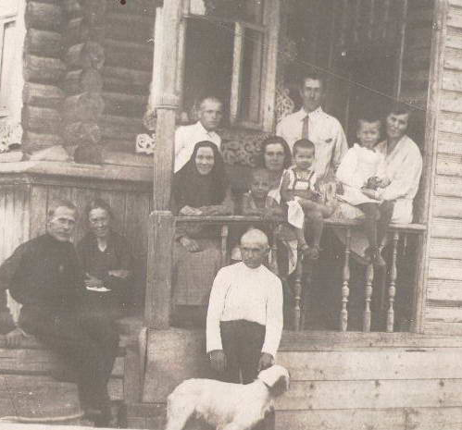
В 1940 году дед с семьей решили переехать к брату в Сталинград.
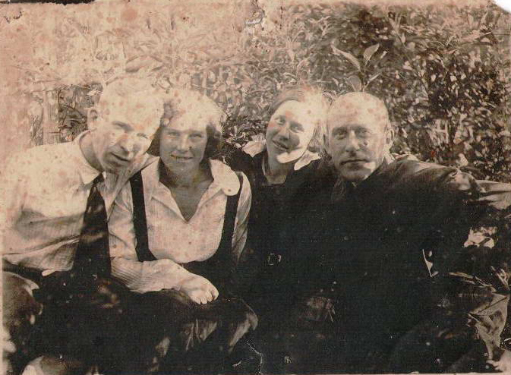
Приехали в Сталинград, и вскоре началась война (22 июня 1941). Была объявлена всеобщая мобилизация, деда отправили в стрелковые войска недалеко от города, где обучались стрелковому делу новобранцы. Потом их перебросили в Харьковскую область в действующую Красную армию.
При малейшей возможности дедушка писал письма, подробно рассказывал, где он находится, справлялся о детях. В последнем полученном письме от февраля 1942 года дедушка как будто прощается со своими родными, пишет о том, как хотел бы обнять всех своих детей, пишет о том, что слышны залпы, кружат самолеты. Далее связь пропала.
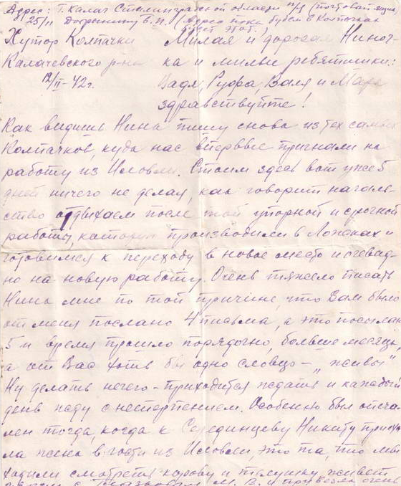
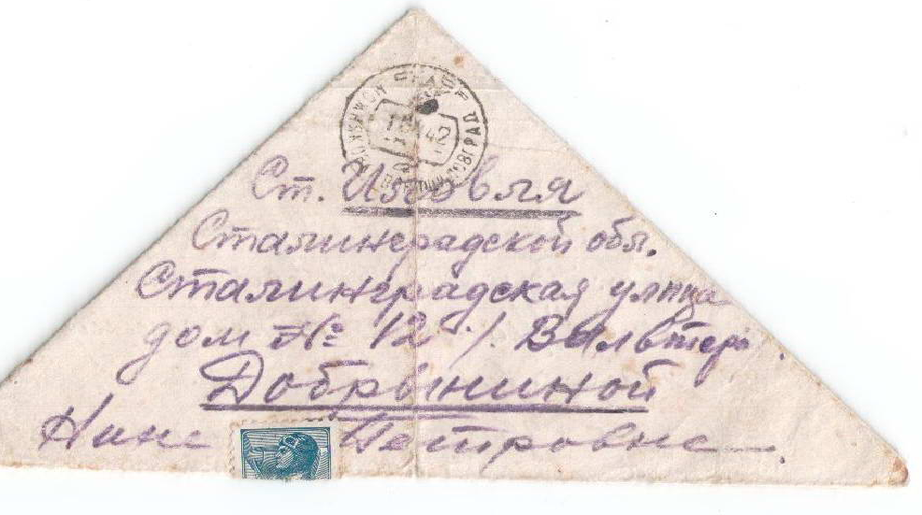
Бабушка писала письма на полевую почту, но ответов не приходило. После войны неоднократно делала запросы в Управление по учету погибшего и пропавшего без вести рядового и сержантского состава. Приходили ответы, что Добрынин Борис Петрович не числится в списках умерших, раненых и пропавших без вести.
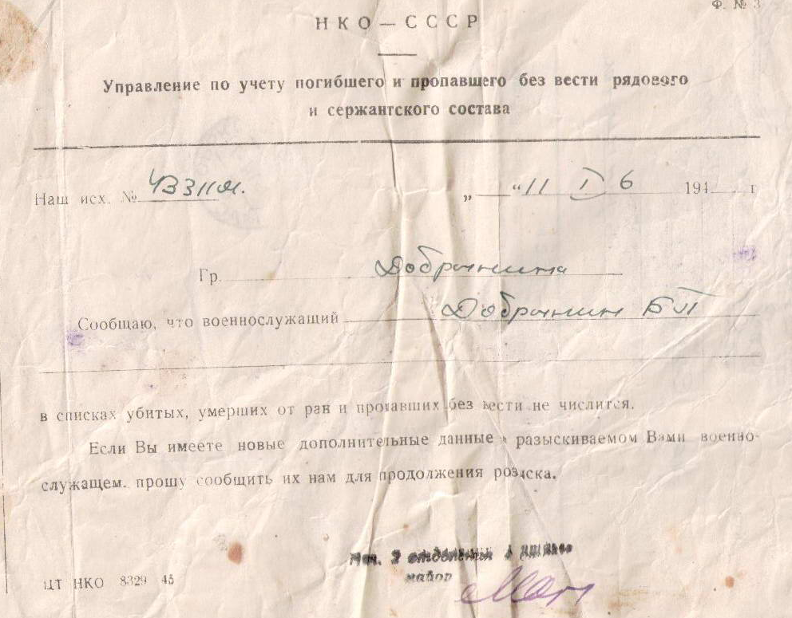

Только в 90-х годах, после неоднократных запросов, пришел ответ из немецкого архива о том, что дедушка был взят в плен под Старым Осколом Белгородской области 15.07.1942 года и умер в Польше в концентрационном лагере 04.03.1944 года.

